1、签到窗口无法修改记录。

2、权限级别，每一级别具有的权限

3、改为“仅删除通讯录数据”

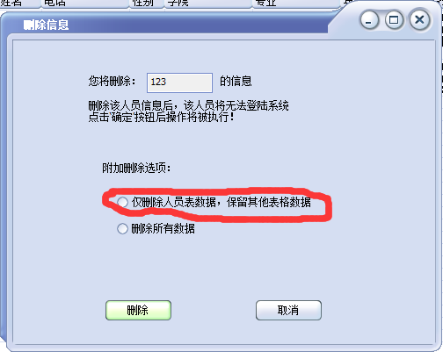

4、计划通过各个人员将自己的空余时间表设定后，由程序产生初步的 值班表 再由管理员仔细调整。这一项是我最想做的，确实非常困难，可以找老朱帮忙。

5、现在能否实现个人设定空闲时间表（目前无法个人设定），由系统汇总，汇总格式如下：

|  |  |  |  |  |  |
| --- | --- | --- | --- | --- | --- |
| 第 * 周空闲时间统计 | | | | | |
| 时间 | 星期一 | 星期二 | 星期三 | 星期四 | 星期五 |
| 1、2节 | 崔继强  陈渊  闵文静  徐致宽  李勇  刘顺 |  |  |  |  |
| 3、4节 | 陈渊  闵文静  徐致宽  李勇  刘顺 |  |  |  |  |
| 5、6节 |  |  |  |  |  |
| 7、8节 |  |  |  |  |  |

表格能够导出为EXCLE。

6、周数添加“所有周”或者可以同时选择多个周

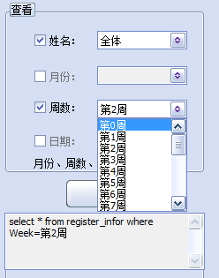

7、最高权限设置专门账户归组织部管理，任何个人仅有个人权限。

8、下班未签到，点击注销无提醒。建议设置选项，可由个人设置具体时间，到点自动下班签到。

9、签到记录无法显示未签下班信息。